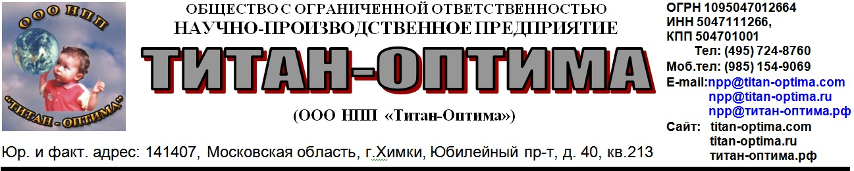

Реквизиты организации для заключения Договора на оказываемые услуги:

Общество с ограниченной ответственностью Научно-производственное предприятие «Титан-Оптима» (ООО НПП "Титан-Оптима"), именуемое в дальнейшем («Исполнитель», «Лицензиар» - в зависимости от вида оказываемых услуг) в лице Генерального директора Домрачевой Лидии Михайловны, действующего на основании Устава

ООО НПП «Титан-Оптима»
Юр. адрес: 141407, Московская область г. Химки, Юбилейный пр-т, д. 40-213
Почт. адрес: 141407, Московская область г. Химки, Юбилейный пр-т, д. 40, кв.213
Тел./факс: (495) 724-8760,
e-mail:npp@titan-optima.com,
www.titan-optima.com
ИНН 5047 111 266 КПП 5047 01 001
р/с 407 02 810 1381 200 63155 в Публичном акционерном обществе «Сбербанк России» (ПАО Сбербанк)
к/с 301 01 810 4 000 000 00 225 в Главном управлении Центрального банка Российской Федерации по Центральному федеральному округу г. Москва (ГУ Банка России по ЦФО),
БИК 044525225, КПП 773601001, ИНН 7707083893
ОКПО – 63536960 ОКОГУ – 49013 ОКАТО – 46483000000, ОКТМО – 46483000 ОКФС – 16 ОКОПФ – 65,
ОКВЭД – 72.19, 62.09, 63.11.1, 62.01, 62.02,
ОГРН 1095047012664

Генеральный директор
ООО НПП «Титан-Оптима»
_______________Л.М. Домрачева
М.П.

